

Model baze podataka Narodnog pozorišta

(Projektni zadatak)

PREDMET: IT350 Baze podataka

Profesor: Student:

Prof. dr Svetlana Cvetanović Miloš Savić

Br. indeksa: 2377

Beograd, 2017.

Sadržaj:

1. Uvod: 4

1.1. Šta je zadatak projekta i kako će se rešiti 4

2. Modeli i modelovanje 5

2.1. Modelovanje 5

2.2. Konceptualni model 6

2.3. Fizički model 6

3. Veze 6

4. Pregled modela 7

5. Pregled relacija 9

6. Java aplikacija 10

7. Zaključak 11

8. Reference 12

Abstrakt:

Cilj ovog projekta je da se napravi baza podataka kao i CRUD aplikacija koja radi sa bazom za rezervaciju predstava u Narodnom pozorištu. Potrebno je omogućiti pretplatniku pozorišta da rezerviše predstave. Baza će čuvati razne podatke o rezervaciji i pretplatnicima kao npr. kog datuma je rezervacija izvršena ili kada ističe kreditna kartica pretplatnika. Za bazu će biti kreiran konceptualni model, koji će se transformisati u fizički, a zatim generisati SQL skripte za izradu elemenata baze podataka. Takođe biće kreirana CRUD aplikacija koja će komunicirati sa bazom podataka i koja će moći izvršavati SQL upite.

**Ključne reči:** baza podataka, SQL, CRUD, konceptualni model

# 1. Uvod:

U ovom projektnom zadatku biće korišćen alat PowerDesigner za kreiranje konceptualnog modela kao i fizičkog modela. Takođe će se koristiti Java za izradu CRUD aplikacije i izvršavanje SQL upita. Baza podataka će biti kreirana upotrebom PhpMyAdmin-a.

Osnovna metoda koja se ne može zaobići kada je u pitanju izrada baza podataka jeste izrada konceptualnog modela.

Konceptualni model baza podataka daje pogled na skup podataka i na veze koje ih karakterišu. Izrada ovog modela je složen zadatak, ali to je zadatak koji je od suštinskog značaja za izgradnju trajne i izdržljive baze podataka. Konceptualni model baza podataka mora da sagleda sve aspekte realnog sveta koji modelira, on mora da vodi računa o tome za šta će se baza podataka koristiti i kakva pitanja će korisnici baze postavljati. Model takođe treba da bude kompletan da bi podržao sve potrebne podatke. On treba da bude dobro formiran da ne bi dovodio do redundantnosti podataka kada baza bude u upotrebi.

## 1.1. Šta je zadatak projekta i kako će se rešiti

Zadatak ovog projekta je da se napravi baza podataka za rezervaciju predstava u Narodnom pozorištu.

U ime neke organizacije postoji osoba pretplatnik koja rezerviše predstave sa repertoara pozorišta. Pretplatnik se karakteriše jedinstvenim brojem, adresom, telefonom i kreditnom karticom. Jedinstveni broj pretplatnika u tabeli će se označavati kao ID_Pretplatnika i biće primarni ključ tabele.

Svaka kreditna kartica ima svoj tip, broj i datum važenja. Na osnovu ovoga kreiramo tabelu odnosno entitet Kreditna_kartica, primarni ključ ove tabele je atribut Broj. Atribut Broj će biti strani ključ u tabeli Pretplatnik. Tabela kreditne kartice je u relaciji sa tabelom Pretplatnik, relacija je 1:1 zato što jedan pretplatnik može da ima samo jednu kreditnu karticu.

Predstava koju pozorište organizuje odnosi se na tačno jedan pozorišni komad i karakterišu je datum održavanja, broj raspoloživih mesta koji je ostao u tom trenutku i cenu ulaznice. Ova tabela će se zvati Predstava i imaće primarni ključ ID_Predstave.

Za svaku predstavu se zna i naziv pozorišnog komada koji mora biti jedinstven za skup pozorišnih komada koji se pamte i koje Narodno pozorište izvodi. Ova tabela se naziva Pozorišni_komad sadrži primarni ključ ID_Pozorišnog_komada. Atribut Naziv je UNIQUE zbog navedenog uslova. Ova tabela je u relaciji 1:M sa tabelom Predstava, jedan pozorišni komad može imati više predstava odnosno može se izvoditi više puta.

Svaki pozorišni komad ima svoju trupu i producenta za koje će biti kreirane posebne tabele.

Poslednja tabela koja će biti kreirana je tabela Relacija. Ova tabela ima primarni ključ ID_Rezervacije. Poseduje tri strana ključa, a to su: ID_Pretplatnika, ID_Predstave i Broj. U relaciji je sa tri tabele iz kojih i dolaze strani ključevi. Jedan zahtev rezervacije se odnosi na jednu predstavu zato je relacija 1:1. Jedan pretplatnik može imati više rezervacija što nam govori da je relacija 1:M, relacija sa kreditnom karticom je takođe 1:M zato što se jedna kreditna kartica može koristiti za više rezervacija.

# 2. Modeli i modelovanje

U daljem tekstu će ukratko biti obrazloženi modeli koji će se koristiti kao i uopsšteno šta je to modelovanje.

## 2.1. Modelovanje

Modeli su čovekovo sredstvo pojednostavljivanja problema i njegovo posmatranje samo sa stanovišta bitnih za ciljeve analize. Čovek, obdaren sposobnostima apstraktnog načina mišljenja, stvara jedan apstraktni model realnog sveta. Takav model realnog sveta (objekta posmatranja) zasniva se na simbolima i zove se konceptualni model. Kako se informacije prikupljaju, objekti se identifikuju, dodeljuju im se imena koristeći termine bliske krajnjim korisnicima. Objekti se modeluju i analiziraju korišćenjem dijagrama objekti-veze (ER dijagrami). Ako model nije tačan, modifikuje se, što ponekad zahteva da se prikupe dodatne informacije. (Slika 1.)

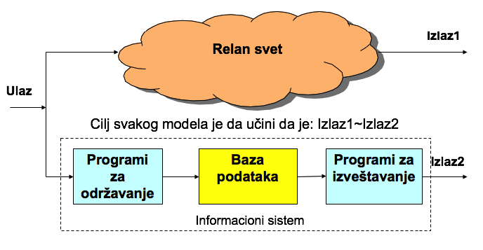

Slika 1. Modelovanje

## 2.2. Konceptualni model

Konceptualni modeli nastaju na osnovu strukture logike rada sistema. Zovu se još i strukturni modeli pošto u grafičkom obliku prikazuju strukturu i pomoću nje omogućuju modeliranje. Predstavljaju osnovu za izradu računarskih modela. Struktura modela se uobičajeno predstavlja grafički dijagramom entiteta i veza ili UML dijagramom klasa.

Konceptualni model sadrži:

1. Strukturu podataka – statički opis stanja realnog sveta

2. Operacije – izražavaju dinamiku iz realnog sveta

3. Ograničenja (constraints) – Ograničenja u modelu koja su posledica ograničenja iz realnog sveta

Jedna od namjena konceptualnog modela je automatsko generisanje programa i pomoć u razvoju programa.

## 2.3. Fizički model

Fizički model podataka predstavlja reprezentaciju dizajna struktura podaka, ali uzimajući u obzir ograničenja i elemente koje obezbeđuje ciljana sistem za upravljanje bazama podataka. Drugim rečima, omogućuje predstavljanje dizajna sa tačke gledišta fizičke implementacije.

Fizički model podataka se formira na kraju procesa analize struktura podataka.

Fizički Model prikazuje tabele, njihove kolone, ključeve (Primarni, Sekundarni, Alternativni), indekse, reference, ograničenja.

Predstavlja šemu baze podataka na zadatom/izabranom RDBMS i koristi se za generisanje niza komandi čijim izvršavanjem se formira i inicijalizuje baza podataka.

# 3. Veze

Veze se uspostavljaju izmedu dva ili više tipova entiteta. Zapravo je reč o imenovanoj binarnoj ili k-narnoj relaciji između primeraka entiteta zadanih tipova. Za sada ćemo se ograničiti na veze između tačno dva tipa entiteta. Funkcionalnost veze može biti:

**Jedan-naprema-jedan** (1 : 1). Jedan primerak prvog tipa entiteta može biti u vezi s najviše jednim primerkom drugog tipa entiteta, te također jedan primerak drugog tipa može biti u vezi s najviše jednim primerkom prvog tipa.

**Jedan-naprema-mnogo** (1 : N). Jedan primerak prvog tipa entiteta može biti u vezi s 0, 1 ili više primeraka drugog tipa entiteta, no jedan primerak drugog tipa može biti u vezi s najviše jednim primerkog prvog tipa.

**Mnogo-naprema-mnogo** (M : N). Jedan primerak prvog tipa entiteta može biti u vezi sa 0, 1 ili više primeraka drugog tipa entiteta, te takođe jedan primerak drugog tipa može biti u vezi sa 0, 1 ili više primeraka prvog tipa.

# 4. Pregled modela

* 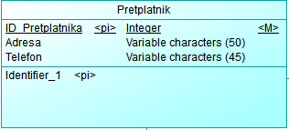Pretplatnik (ID_Pretplatnika, Adresa, Telefon, Broj) Predstavlja pretplatnika koji vrši rezervaciju predstava.
* 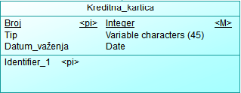Kreditna_kartica (Broj, Tip, Datum_vazenja) Ova tabela predstavlja kreditnu karticu kojom pretplatnik plaća rezervacije.
* 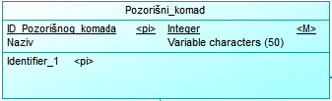Pozorisni_komad (ID_Pozorisni_komad, Naziv) Tabela sadrži naziv pozorišnog komada.

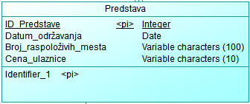

* Predstava (ID_Predstave, Datum_odrzavanja, Broj_raspolozivih_mesta, Cena_ulaznice) Ova tabela sadrži podatke o predstavi kao što su datum izvodjenja, cena ulaznice itd.
* 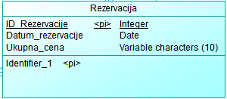Rezervacija (ID_Rezervacije, Datum_rezervacije, Ukupna_cena) Tabela sadrži neophodne podatke o rezervaciji. Tabela sadrži još podataka koji su strani ključevi ali nisu prikazani u konceptualnom modelu. Što važi i za ostale tabele.
* 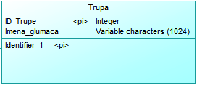Trupa (ID_Trupe, Imena_glumaca) Tabela sadrži imena glumaca koji glume u pozorišnom komadu.
* 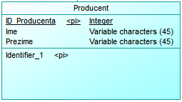Producent (ID_Producenta, Ime, Prezime) Tabela sadrži podatke o producentu.

# 5. Pregled relacija

* Pretplatnik → Kreditna kartica Pretplatnik može da ima više kreditnih kartica.



* Pozorišni_komad → Predstava Jedan pozorišni komad može da ima više predstava odnosno više izvođenja predstave.
* Pozorišni_komad → Trupa Jedan pozorišni komad može da ima jednu trupu koja se sastoji od više glumaca.
* Predstava → Rezervacija Jedna predstava može imati jednu rezervaciju.



* Pretplatnik → Rezervacija Jedan pretplatnik može imati više rezervacija.



* Pozorišni_komad → Producent Jedan pozorišni komad može da ima jednog producenta.

# 6. Java aplikacija

U projektu je bilo potrebno napraviti CRUD Java aplikaciju koja komunicira sa bazom i izvršava neke operacije. Konekcija sa bazom je uspostavljena uz pomoć JDBC konekcije. Baza se nalazi na lokalnom serveru kojoj se pristupa uz pomoć alata PhpMyAdmin. Uz projekat je priložen NetBeans projekat. Projekat je potrebno učitati kako bi se koristila aplikacija. Pokretanjem glavne Main klase rezultati se ispisuju u konzoli kao što je prikazano na slici. (Slika 2.)

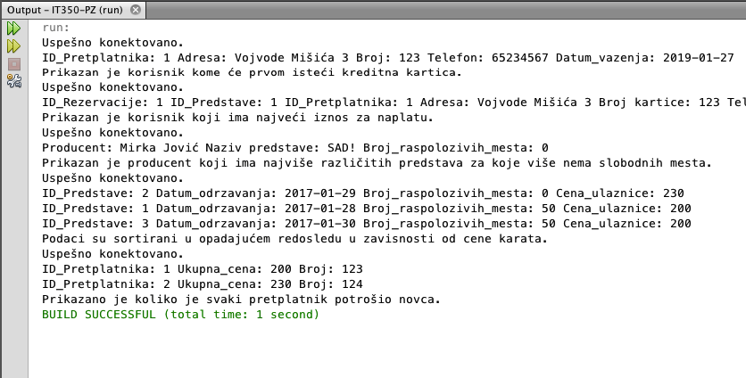

Slika 2. Rezultat aplikacije ispisan u konzoli

# 7. Zaključak

U ovom projektu su prikazane tehnike modelovanja baze podataka. Ustanovili smo da je za ispravnu funkcionalnost baze podataka potrebno kreirati kvalitetan konceptualni model. Zato je potrebno provesti neko vreme analizirajući potrebe korisnika ili organizacije za koju je baza namenjena. Takođe smo se upoznali sa kreiranjem Java aplikacija koje komuniciraju sa bazom podataka. Naučili smo da manipulišemo podacima uz pomoć aplikacije. Danas u svetu postoje mnoge tehnologije za rad sa skladištenim podacima. Izbor prave tehnologije je veoma bitan za rad konkretne aplikacije. U većini slučajeva baze podataka su vrlo korisne i omogućavaju nam mnogo više od običnog proveravanja proseka itd. Danas se baze podatake koriste u raznim bibliotekama, školama, pa i pozorištima kao u našem projektu. Pogodnije su od gomile papira na kojima svaki dan izračunavamo nešto. Uz računar i baze podataka posao je brži, više se isplati i nudi nam više sigurnosti u tačnost rezultata. Tako se uz baze podataka lako može napraviti neki program u koji unosimo podatke o iznajmljenim knjigama, filmovima, rezervaciji ili o mjesečnoj potrošnji novca.

# 8. Reference

[1] IT350 - Baze podataka, materijali sa predavanja i vežbi; dr Svetlana Cvetanović

[2] Razno sveznadar informatika: „Modeli i baze podataka“ [Online] (2017, januar), Available: <http://razno.sveznadar.info/10-doc-PDF/T1_2_modeli_UvodBP.pdf>

[3] Znanje.org: „Modeliranje podataka“ [Online] (2017, januar), Available: <http://www.znanje.org/abc/tutorials/access2007/01/relacije.htm>